## Краткосрочный план урока

|  |  |  |  |
| --- | --- | --- | --- |
| **Раздел долгосрочного плана:**  **Решение задач с помощью электронных таблиц.** | | **Школа: ГУ «Мартыновская основная школа»** | |
| **Дата:20.04.2018г.** | | **ФИО учителя: Борщ Лена Васильевна.** | |
| **Класс: 7** | | **Участвовали:** | **Отсутствовали:** |
| **Тема урока** | Графическое представление табличных данных | | |
| **Учебные цели для достижения на этом уроке (ссылка на учебную программу)** | 7.2.2.3 – создавать диаграммы в электронной таблице | | |
| **Цель урока** | **Все учащиеся**  Создают простую диаграмму в таблице Excel.  **Большинство** учащихся  Различают типы диаграмм, строят диаграммы с использованием представленных данных.  **Некоторые учащиеся**  Редактируют диаграммы используя функции форматирования, анализируют и классифицируют данные диаграмм по их признакам. | | |
| **Критерий оценки** | * знает виды диаграмм и её элементы. * называет способы построения и редактирования диаграмм. * определяет взаимосвязь таблицы с диаграммой. * проводит аналогию между представлением табличных данных и графических. | | |
| **Языковые цели** | Учащиеся используют термины: табличный процессор, ячейка, поле, строка, диаграмма,  Используют словосочетания: табличный процессор это …, ячейка это ..., строка это…, поле это…, диаграмма это…, диаграмма используется для …, для того чтобы построить диаграмму нужно … | | |
| **Привитие ценностей** | Урок направлен на привитие ценностей уважения, сотрудничества, труда и творчества.  Национальное единство, мир и согласие в нашем обществе.  Светское общество и высокая духовность. | | |
| **Межпредметная связь** | География: площадь земель по областям РК, национальный состав населения РК, развитие туризма в РК.  Религиоведение: Мнение молодежи о приемлемой для Казахстана религиозной ситуации | | |
| **Предшествующие знания по теме** | Учащиеся знают:  форматирование элементов электронных таблиц;  условное форматирование в электронной таблице. | | |

|  |  |  |  |  |  |
| --- | --- | --- | --- | --- | --- |
| **Ход урока** | | | | | |
| **Запланированные этапы урока** | **Виды запланированных упражнений на уроке** | | | | **Ресурсы** |
| Начало урока  10 минут | **Позитивный настрой. «Слово Лидера»** (дежурный)-пожелание удачного урока.  **Актуализация знаний.**  **Метод «Тонкие и толстые вопросы».**   1. Для чего предназначены ЭТ? (инструмент для табличных расчетов). 2. Назовите характерную отличительную черту ЭТ в сравнении с текстовым редактором (рабочее поле ЭТ представлено в виде таблицы). 3. Как называется документ созданный в среде ЭТ? (рабочей книгой). 4. Из чего состоит ЭТ? (из столбцов и строк). 5. Из чего составляется адрес ячейки? (из имени столбца и номера строки, например В5, А7). 6. Какие типы данных могут храниться в ячейке? (число, текст, формула). 7. Каковы правила записи формул в ячейках ЭТ? (Ввод формулы начинается со знака «=», вся формула пишется в строку, символы выстраиваются последовательно друг за другом, проставляются все знаки операций. Формулы могут содержать числа, имена ячеек, знаки операций, круглые скобки, имена функций). 8. Как выглядят знаки арифметических операций в ЭТ? («+»-сложение, «-»-вычитание, «*»-умножение, «/»-деление, «^»-возведение в степень). 9. Назовите часто используемые в ЭТ математические функции? (нахождение суммы, максимального числа, среднего арифметического значения диапазона ячеек). 10. Каково назначение мастера функций? (используется для ввода функций в ячейку таблицы).   **ФО: Приём «Большого пальца»**  Деление на группы «Мозаика».  Определение темы урока.   1. Выбрать предложенные элементы мозаики; 2. Собирают мозаику; 3. Объединиться в группы. 4. Определение темы урокам по собранной мозаики используя наводящие вопросы:   Что изображено на ваших картинках?  Как вы думаете, что объединяет эти картинки?  Что вы знаете о диаграммах?  После обсуждения. Как вы думаете, какова тема урока? | | | | Мозаики с изображением диаграмм. (приложение 1) |
| Середина урока  25 минут | **Просмотр видео ролика «Построение диаграмм и графиков».**  **Работа в группах.**  Задание по теории: заполнить понятивную карту по методу «Мудрые совы».  Цель: Выявить понимание знаний теоретической части графическое представление табличных данных  ГР. Обсуждают в группе просмотренный материал, опираясь на текст учебника;  Отвечают письменно или графически на пункты (представленные на постере):   1. Основные понятия в алфавитном порядке; 2. Новая информация; 3. Главная мысль текста; 4. Изобразить основную мысль текста; 5. Важные темы для обсуждения (не понятные ситуации в тексте).   По истечению времени группы вывешивают карту.Общее групповое обсуждение.  По 5 пункту оказывается взаимопомощь других групп или помощь учителя.  Оценивание работы приём «Карусель» (взаимооценивание) по составленным учащимися критериям:  - Продумана визуализация;  - Четко выражена идея;  - Все пункты заполнены.  **Физкультминутка.**  **Упражнение «Воздушный шар»**  Участники принимают удобную позу, закрывают глаза, дышат глубоко и ровно. «Сейчас мы будем учиться расслабляться с помощью дыхания. Представьте себе, что в животе у вас воздушный шарик. Вы вдыхаете медленно, глубоко-глубоко, и чувствуете, как он надувается... Вот он стал большим и легким. Когда вы почувствуете, что не можете больше его надуть, задержите дыхание, не спеша сосчитайте про себя до пяти, после чего медленно и спокойно выдыхайте. Шарик сдувается... А потом, надувается вновь. Сделайте так пять-шесть раз, потом медленно откройте глаза и спокойно посидите одну-двеминуты.  **Повторить правило ТБ при работе за компьютером.**  Практическая работа на компьютере. Разноуровневые задания.  *Уровень А*. По заданной таблице создайте гистограмму.  Критерии оценивания.  - строят диаграмму (гистограмму);  Дискрипторы:  - создает таблицу в Excel по образцу;  - по таблице создает гистограмму;  *Уровень В*. Выполнить задание уровня А. Настройте параметры диаграммы: подписи данных, легенда, название диаграммы. http://www.newreferat.com/images/referats/30501/image001.pngСравните информацию, представленную в таблице и в виде диаграммы, какие выводы можно сделать.  Критерии оценивания.  - строят диаграмму (гистограмму);  - настраивают параметры диаграммы.  -сравнивают информацию, представленную в таблице и в виде диаграммы, делают выводы.  Дискрипторы:  - создает таблицу в Excel по образцу;  - по таблице создает гистограмму;  - настраивает гистограмму (подписи данных, легенда, название диаграммы).  -сравнивает информацию, представленную в таблице и в виде диаграммы;  - делает вывод.  *Уровень С*. Современный Казахстан-многонациональная страна. На территории, которого по данным социологической оценки на 01.01.2017года, проживает казахов-66,97%, русских-20,2%, узбеков-3,14%, украинцев-1,58%, уйгуров-1,46%, татаров-1,13%, немцев-1,01% и других национальностей-4,51%.  Постройте таблицу в Excel и задайте ей имя.  Постройте 3 различные диаграммы и выберите наиболее информативную.  Критерии оценивания:  - создают таблицу;  - строют диаграммы разного типа;  -настраивают диаграмму (подписи данных, легенда, название диаграммы)  - делают вывод.  Дискрипторы:  -создает таблицу в Excel по тексту;  - по таблице создаёт 3 диаграммы разного типа;  -настраевыет диаграмму: подписи данных, легенда, название диаграммы;  -сравнивает и выбирает наиболее информативную.  **ФО: «Светофор».** | | | | <https://bilimland.kz/ru/>  courses/informatika-ru/8-klass/lesson/postroenie-diagramm-i-grafikov  учебник Информатика 7 класс  постер с картой «Мудрые совы», маркеры.  Музыка для релаксации.  Карточки с заданиями. |
| Конец урока  5 минут | **Рефлексия. «Сэндвич»**  Учащимся предлагается написать на стикере:  -что получилось?  - что не получилось?  - что нужно доработать?  Д/З: повторить материал по учебнику.  Инд.задание. Составить тест с вариантами ответов на тему «Графическое представление табличных данных» | | | | Стикеры |
| **Дифференциация – каким способом вы хотите больше оказывать поддержку? Какие задания вы даете ученикам более способным по сравнению с другими?** | | | **Оценивание – как Вы планируете проверять уровень освоения материала учащимися?** | **Охрана здоровья и соблюдение техники безопасности** | |
| Дифференциация на уроке  осуществляется  через содержание  учебного материала,  разные виды  деятельности,  выполнение работ  разной степени сложности. | | | На уроке использовались приемы формативного оценивания: самооценивание – приём «светофор», Взаимооценивание - приёмы «карусель», по критериям. Обратная связь. | Применение здоровьесберегающих технологий: упражнение на дыхание «воздушный шар», повторение ТБ при работе на компьютере,смена деятельности учащихся в соответствии с возрастными особенностями. | |
| ***Рефлексия по уроку***  *Была ли реальной и доступной цель урока или учебные цели?*  *Все ли учащиеся достигли цели обучения? Если ученики еще не достигли цели, как вы думаете, почему? Правильно проводилась дифференциация на уроке?*  *Эффективно ли использовали вы время во время этапов урока? Были ли отклонения от плана урока, и почему?* | | *Используйте данный раздел для размышлений об уроке. Ответьте на самые важные вопросы о Вашем уроке из левой колонки.* | | | |
|  | | | |
| **Общая оценка**  **Две вещи, лучше всего прошедшие на уроке (касающиес преподавания и обучения)?**  **1:**  **2:**  **Что могло бы посодействовать тому, чтобы урок прошел еще лучше? (касающиеся преподавания и обучения)?1:**  **2:**  **Что я выяснил на этом уроке о классе или о достижениях/затруднениях отдельных учеников на что обратить внимание на следующем уроке?**  **?** | | | | | |

Пиложение 1.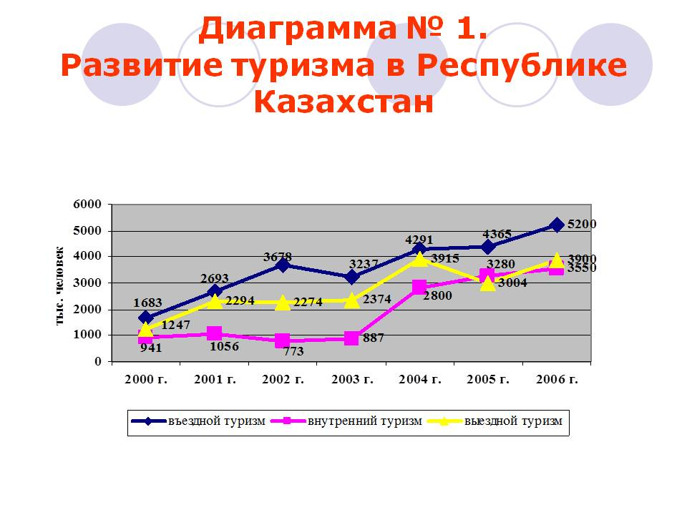

**Диаграмма 2. Мнение молодежи о приемлемой для Казахстана религиозной ситуации**  
